Тема Машины для поверхностной и мелкой обработки.
Цель работы: Изучение основных регулировок машин для поверхностной и мелкой обработки почвы.
Порядок выполнения темы:
- Ознакомиться с устройством и технологическими регулировками имеющихся на кафедре
машин для поверхностной и мелкой обработки почвы;
- Сделать краткие записи по приведѐнным ниже вопросам, используя учебные и методические пособия, плакаты и проспекты новой техники.

Общие сведения
Бороны применяют для рыхления поверхностного слоя почвы, предохраняющего от еѐ быстрого высыхания, улучшающего воздухо - и водопроницаемость и способствующего накоплению в ней питательных веществ. По конструкции рабочего органа бороны бывают дисковые, зубовые и роторные (рис.1).
Дисковые бороны подразделяют по следующим признакам:
- интенсивности воздействия на почву:
  - легкие – со сплошной режущей кромкой;
  - тяжелые – с вырезанными дисками.
по назначению: полевые (БД), садовые (БДС), болотные (БДБ).
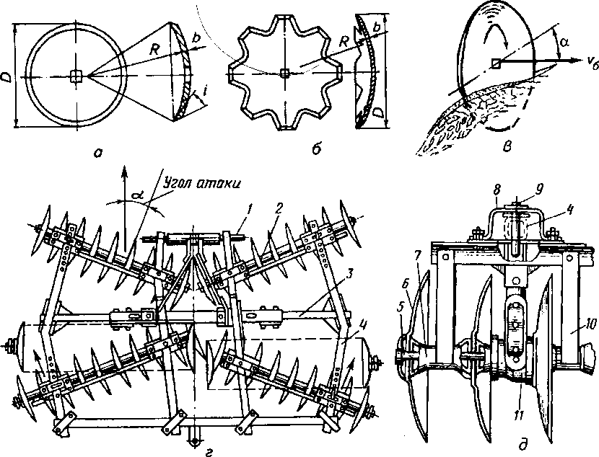
Рис. 1 – Дисковая борона:
а – диск легкой бороны; б – диск тяжелой бороны; в – схема рабочего процесса диска; г – общий вид бороны БДН-3; д – часть батареи бороны БДН-3.
1 – навеска; 2 – батарея; 3 – рама; 4 – боковой брус; 5 – ось; 6 – диск; 7 – шпулька; 8 –
кронштейн; 9 – штырь; 10 – чистик; 11 – подшипник.
Устройство дисковой бороны БДН-3 (рис. 1): ее рабочим органом является стальной заостренный сферический диск со сплошной кромкой диаметром 450 или 510 мм (рис. 1, а). Тяжелые бороны имеют вырезанные диски диаметром 660 мм (рис. 1, б). Они хорошо заглубляются в почву и интенсивно измельчают растительные остатки.
Угол α (рис. 1, в) между плоскостью вращения диска и линией направления движения бороны называют углом атаки. У дисковой бороны α изменяют от 10º до 25º.
Несколько дисков, расположенных на квадратной оси 5, и разделенных между собой шпульками 7, образуют батарею 2. Дисковая борона в собранном виде представляет совокупность четырех батарей, связанных рамой 3. У тяжелых дисковых борон сверху рамы закрепляют балластовый ящик. За счет изменения величины массы груза, помещаемого в него, регулируют глубину обработки почвы.
Как правило, дисковые бороны, бывают двухрядными, причем вогнутость дисков первого и второго рядов противоположная, с целью лучшего рыхления почвы. Общий вид

полевой дисковой бороны БДН-3 и ее фрагмент представлены на рис. 1, г.
Рабочий процесс дисковой бороны следующий: при ее движении диски, сцепляясь с почвой, вращаются. Режущая кромка диска отрезает пласт почвы, отделяет его от массива и поднимает на вогнутую поверхность. Поднявшись на некоторую высоту (примерно до середины диска) пласт деформируется, разрушается, падает и отводится диском в сторону (рис. 1, в).
Глубину обработки почвы и степень ее крошения устанавливают, изменяя угол атаки и давление дисков на почву.
Давление дисков на почву изменяют изменением загрузки балластного ящика закрепленного на раме.
Легкими (полевыми) дисковыми боронами можно обработать почву на глубину до 10 см, а тяжелыми – до 20 см. Тяжелые дисковые бороны применяют также для измельчения кочек, разделки пластов после вспашки кустарниково-болотными плугами.
Зубовые бороны предназначены для весенней обработки почвы на глубину 3…10 см.
Подразделяются они по следующим признакам:
- по удельной нагрузке на один зуб:
  - тяжелая 20…30 Н;
  - средняя 10…20 Н;
  - легкая 5…10 Н.
- по конструкции зуба (рис. 2):
- прямые – 1, 2, 3, 5;
  - лапчатые – 4;
  - S-образные с пружинящей стойкой – 6;
  - по типу рамы – жесткая и шарнирная.
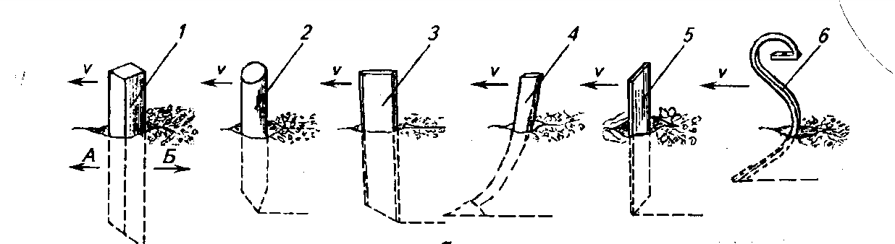
- 2, 3, 5 – прямые; 4 – лапчатые; 6 – S-образные. Рис. 2 – Конструкции рабочих органов зубовых борон.
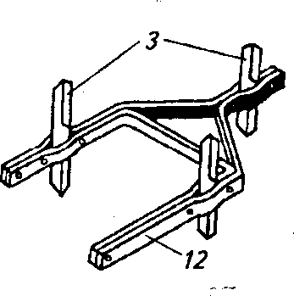
Устройство зубовой бороны с жесткой рамой (рис. 3, а): рама составлена из прямоугольных или корытообразных планок, на пересечении которых в отверстиях закреплены зубья с помощью болтов.
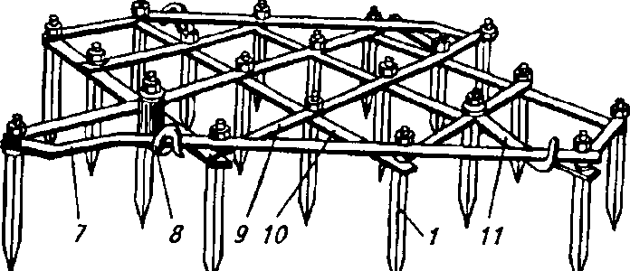
а б

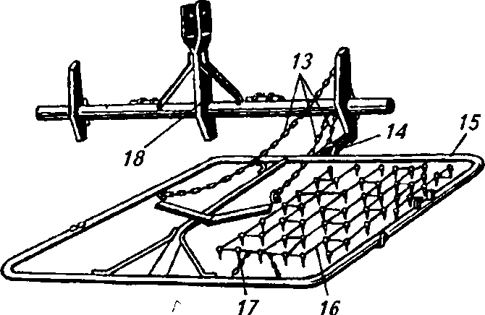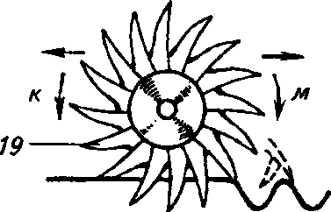
в г
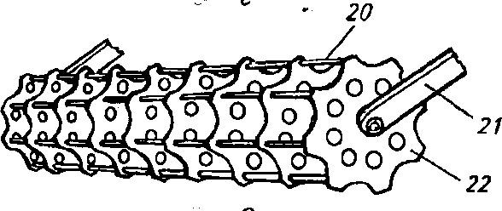
д
а – общий вид бороны БЗТС – 1; б – звено луговой бороны;
в – общий вид сетчатой бороны БСО-4; г – игольчатый диск мотыги; д – секция прутковой бороны.
Рис. 3 – Бороны:
1 – зуб квадратного сечения; 3 – ножевидный зуб; 7, 9, 10 – планки; 8 – крюк; 11 – прицепное
устройство; 12 – рамка звена; 13, 17 – цепи; 14 – тяга; 15 – рамка бороны; 16 – сетчатое полотно; 18 – навеска НУБ-4,8; 19 – вогнутые зубья; 20 – пруток; 21 – планка прицепа; 22 – диск.
Принцип действия: при движении трактора по полю зубовая борона перемещается вслед за ним. Вследствие сопротивления почвы зубья бороны заглубляются, воздействуя на почву как двухгранный клин – передним ребром разрушает почву, а боковыми гранями раздвигает, сминает и перемешивает ее частицы; ударом разрушает крупные комки, вычесывает сорняки и отмершие растения. При движении по полю каждый зуб прочерчивает свою бороздку. Расстояние между бороздками зависит от типа бороны и изменяется от 22 до 49 мм.
Из борон посредством сцепок составляют широкозахватные агрегаты для работы с тракторами тяжелых классов 3, 4, 5 или присоединяют их к плугам, культиваторам, сеялкам и комбинированным агрегатам. Каждая секция бороны снабжена прицепным устройством в виде крючков, к которым присоединяют поводки или цепи.
Глубина обработки зависит от давления зуба на почву, длины соединительных поводков, а для борон с зубьями квадратного сечения и от расположения косого среза зубьев по отношению к направлению движения.
Диаметр комков после боронования должен быть не более 5 см. Зубовыми боронами весной обрабатывают посевы озимых культур. Луговыми боронами прочесывают травостой, разрезают дернину, измельчают и растаскивают кротовины и экскременты животных на лугах и пастбищах.
Сетчатая борона БСО-4 с шарнирной рамой (рис. 3, в) предназначена для рыхления верхнего слоя почвы и уничтожения сорняков на посевах (посадках) в период появления всходов технических культур и картофеля.
Устройство (рис. 3, в): секция бороны составлена из рамки 15, к которой цепями 17 прикреплено сетчатое полотно 16. Звенья полотна изготовлены из проволоки-катанки и представляют собой прутки с тупыми концами-зубьями.
Принцип действия: сетчатой бороны аналогичен зубовой. Разница заключается в глубине обработки почвы – 3…5 см.
Роторные бороны имеют вращающийся рабочий орган, снабженный прутками, зубьями или планками.

Роторная мотыга предназначена для весеннего рыхления почвы на озимых посевах и предпосевной обработки с целью уничтожения почвенной корки и сорной растительности. Рабочие органы мотыги – диски (рис. 3, г) с вогнутыми зубьями 19.
Несколько дисков, смонтированных на оси, образуют батарею. Сцепляясь с почвой, диски вращаются, делая 150 уколов на одном квадратном метре, и таким образом разрушают почвенную корку. Изменяя массу балласта на площадке, регулируют глубину обработки до 9 см.
Прутковая роторная борона снабжена барабаном, состоящим из дисков 22 (рис. 3, д) и пропущенных через отверстия дисков круглых прутков 20. При движении бороны вслед за трактором барабан вращается, прутками воздействует на верхний слой почвы: рыхлит, выравнивает и выбрасывает сорняки на поверхность. Роторные бороны устанавливают на культиваторах и комбинированных машинах.
Лущильники. Лущение – обработка почвы на небольшую глубину, предшествующая вспашке. Его проводят с целью рыхления почвы, заделки пожнивных остатков, вредителей и возбудителей болезней культурных растений, семян сорняков и провокации их к прорастанию. При последующей вспашке проросшие сорняки заделываются на большую глубину и погибают. Лущение сокращает затраты механической энергии на вспашку.
По конструкции рабочих органов различают лущильники дисковые и лемешные. Участки, засоренные корневищными и др. многолетними сорняками, лущат дисковыми лущильниками. Участки, засоренные корнеотпрысковыми сорняками, обрабатывают лемешными лущильниками.
Рабочий орган дисковых лущильников – сферический диск, лемешных – отвальный корпус с шириной захвата 25 см. Диски лущильников располагаются так, чтобы плоскость вращения дисков составляла с направлением движения трактора угол атаки 30…35º. При таком угле атаки диски лущильников по сравнению с дисками борон в большей степени оборачивают и крошат почвенный пласт, заделывают в верхний слой почвы пожнивные остатки, сорные растения и их семена. Качество лущения зависит от остроты дисков, которые по мере затупления затачивают.
Глубина обработки почвы дисковыми лущильниками 4…10 см, лемешными 6…12 см.
Промышленность выпускает лущильники по способу соединения с тракторами трех видов: прицепные, полунавесные, навесные.
Марки лущильников расшифровываются следующим образом: Л – лущильник, Н – навесной, Д – дисковый, ПЛ – плуг-лущильник, Г – гидрофицированный. У дисковых лущильников цифра показывает захват машины в метрах, у лемешных первая цифра соответствует числу корпусов, вторая – ширине захвата одного корпуса в сантиметрах. Промышленность выпускает гидрофицированные дисковые лущильники ЛДГ-5А, ЛДГ-10А, ЛДГ-15А и ЛДГ-20, лемешные ППЛ-10-25. ППЛ-5-25 и др.
Прицепной дисковый лущильник ЛДГ-5А предназначен для лущения почвы после уборки зерновых культур, ухода за полями, разделки пластов и размельчения глыб после вспашки.
Устройство (рис. 4): к раме 6 лущильника, опирающейся на колеса 7, присоединены брусья 2 с четырьмя дисковыми секциями и двумя гидроцилиндрами 4. Каждая секция состоит из рамки 12 и батареи 13, состоящей из сферических дисков 16 диаметром 450 мм, насаженных на квадратную ось, разделенных втулками и зажатых на оси между шайбами, стянутых гайками. Батарею 15 устанавливают со смещением влево, что позволяет обрабатывать полосу по центру лущильника и перекрывать промежуток при изменении угла атаки.
Брусья 2 шарнирно соединены с рамой 6, опираются на самоустанавливающиеся колеса 1 и 10. Угол атаки дисков регулируют изменением длины раздвижных тяг 3 и 8, связывающих брусья с рамой. Для лущения стерни диски устанавливают с углом атаки 30…35º. При использовании ЛДГ-5А в качестве бороны его уменьшают до 15…25º.

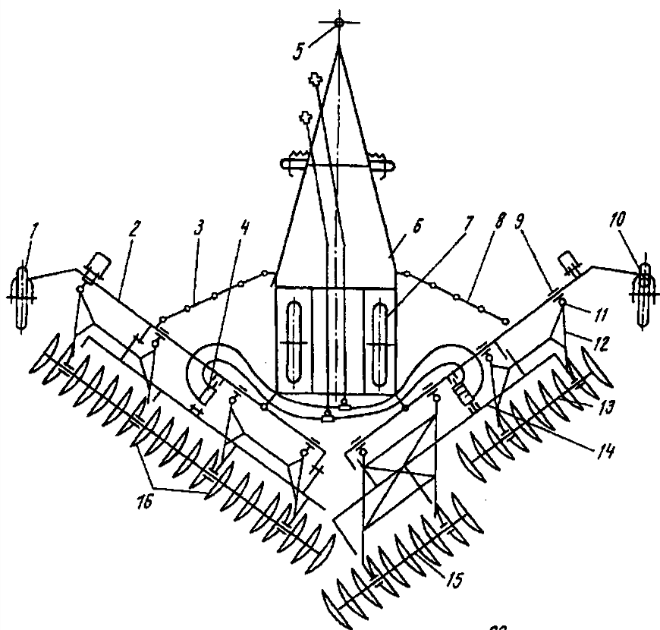
Рис. 4 – Гидрофицированный лущильник ЛДГ-5А:
1, 7, 10 – колеса; 2 – брус; 9 – хомут; 3, 8 – тяги; 4 – гидроцилиндр; 5 – серьга; 6 – рама; 11
– понизитель;12 – рамка; 13 – батарея; 14 – труба подъема; 15 – перекрывающая батарея; 16 – диски.
Рабочий процесс: поле лущат поперек направления движения уборочного агрегата. При въезде в борозду тракторист принудительно заглубляет в почву диски лущильника и направляет агрегат вдоль загона. Вследствие сопротивления почвы диски, закрепленные на валах батарей, приводятся во вращение и оказывают на почву воздействие, аналогичное дисковым боронам. Ввиду того, что угол атаки у дисковых лущильников больше, чем у дисковых борон, то диски лущильника в большей степени оборачивают и крошат почвенный пласт.
Полунавесной лемешный лущильник ППЛ-10-25 предназначен для лущения стерни на глубину до 12 см на полях, засоренных корнеотпрысковыми и корневищными сорняками:
- для предпосевной обработки почвы, обработки парового поля на глубину 6…14 см;
- вспашки легких почв, с удельным сопротивлением до 0,06 МПа на глубину 16…18 см.
Устройство (рис. 5): рабочими органами ППЛ-10-25 являются корпуса 1, которые смонтированы на раме, состоящие из двух шарнирно-соединенных секций: передней 2 с прицепным устройством 16 и задней 5.
Корпуса имеют полувинтовую поверхность и включают в себя стойку, лемех, отвал и полевую доску. В транспортном положении лущильник опирается на ходовые колеса 3 передней секции. Задняя секция при этом поднята подъемным механизмом (на рис. не показан). При работе лущильник опирается на левое ходовое колесо и два опорных колеса 17. Такая расстановка колес обеспечивает хорошее копирование рельефа поля, а также одинаковую глубину обработки и ширину захвата корпусов.

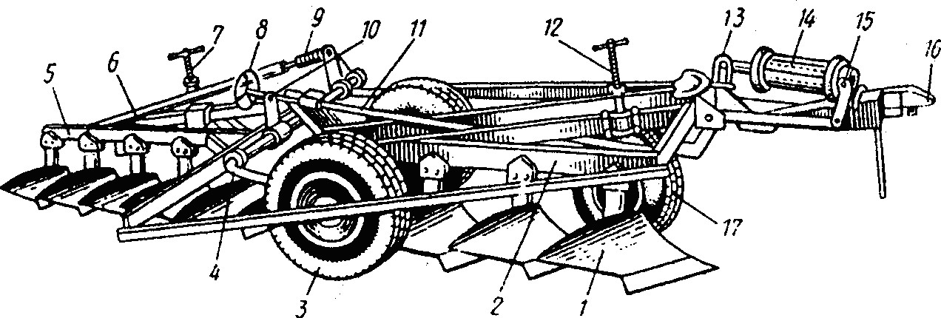
Рис. 5 – Лемешный плуг-лущильник ППЛ-10-25:
1 – корпус; 2, 5 – секция рамы; 3, 17 – колеса; 4 – ось; 6 – штанга; 7, 12 – регуляторы
глубины; 8 – штурвал; 9 – догружатель; 10 – кронштейн; 11 – тяга; 13 – рычаг; 14 – гидроцилиндр; 15 – поводок; 16 – прицепное устройство.
Рабочий процесс: при движении агрегата лемехом подрезается пласт на заданной глубине (6…14 см) и одновременно разрезаются корневища корнеотпрысковых сорняков. Подрезанный пласт вместе с сорняками перемещается по винтовому отвалу, вследствие чего корневища оказываются на вспаханной поверхности, где под действием солнечной радиации засыхают и погибают.
Культиваторы. Культивация – это рыхление почвы с одновременным подрезанием сорняков и внесением удобрений. Используемые для выполнения этой операции орудия, называются культиваторами.
Классификация культиваторов следующая:
- по назначению: для сплошной обработки почвы (паровые) , междурядной обработки почвы (пропашные) и специального назначения;
- по способу соединения с трактором: навесные и прицепные. Их применяют, в основном, для предпосевной обработки.
Сплошную культивацию применяют для уничтожения сорняков и рыхления почвы при уходе за парами и подготовке к посеву. Ее следует проводить поперек предыдущей обработки или под углом к ней на скорости 9…12 км/ч, так как с увеличением скорости улучшается выравнивание поверхности поля и создаются хорошие условия для работы посевных машин.
Прицепной культиватор КПС-4Г предназначен для предпосевной обработки почвы и обработки паров с одновременным боронованием на скорости 10…12 км/ч. Ширина захвата культиватора 4 м, глубина обработки до 12 см.
Устройство (рис. 6): основной сборочной единицей является рама 13, опирающаяся на два опорных колеса 14. К раме с помощью грядилей 10 со штанговыми механизмами 2 присоединены рабочие органы – стрельчатые лапы на стойках 15. Рама с помощью прицепного устройства, состоящего из центральной тяги 7 и двух спиц 6 и 11, а также прицепной серьги 9 присоединяется к трактору тягового класса 1,4 или 2.

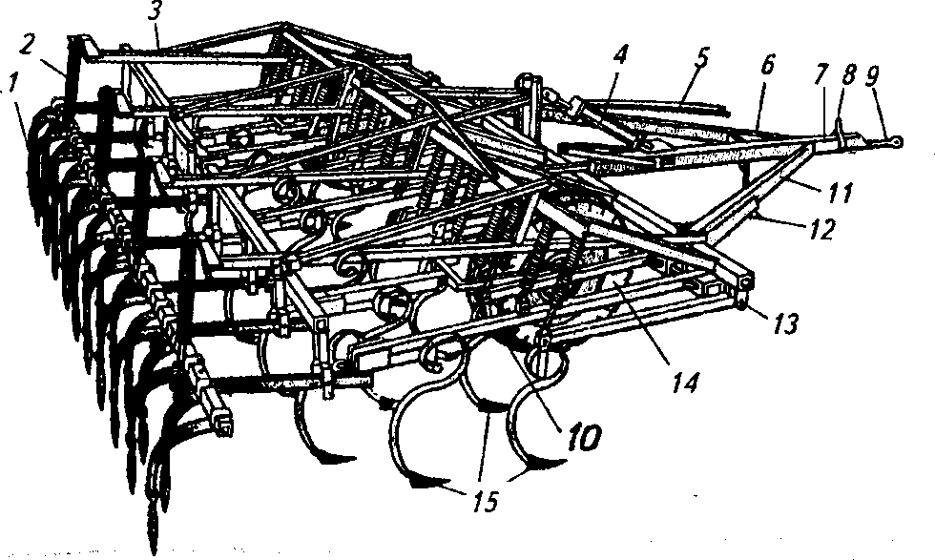
Рис. 6– Культиватор КПС-4Г:
1 – звено зубовой бороны; 2 – штанга с пружиной; 3 – кронштейн навески; 4 – гидроцилиндр;
5 – штанга гидравлической системы; 6 – левая сница; 7 – центральная тяга; 8 – штангодержатель; 9 – прицепная серьга; 10 – грядиль; 11 – правая сница; 12 – подножка; 13 – рама; 14 – опорное колесо; 15 – стрельчатые лапы.
Стрельчатые лапы предназначен подрезания сорняков, а рыхлительные на S-образных стойках с наральниками на их концах – для рыхления почвы.
Рабочий процесс: раму с помощью гидроцилиндра 4 опускают на поверхность поля с заглублением рабочих органов на заданную глубину. При движении МТА заглубленные рабочие органы подрезают корневища сорняков и рыхлят почву.
Культиватор агрегатируют с тракторами класса 1,4. Производительность агрегата до 4,2 га/ч при рабочей скорости 10 км/ч.
Пропашные культиваторы предназначены для обработки междурядий посевов картофеля, свеклы, капусты, томатов и других культур. Одновременно они могут вносить минеральные удобрения непосредственно в рядок или на расстоянии до 12 см от него. При междурядной обработке уничтожаются сорные растения в междурядьях, а также улучшается водно-воздушный режим питания растений. Обработка междурядий и подкормка растений осуществляются с помощью рабочих органов культиваторов.
Навесной культиватор-окучник КОН-2,8 предназначен для междурядной обработки и подкормки картофеля, посаженного четырехрядными сажалками.
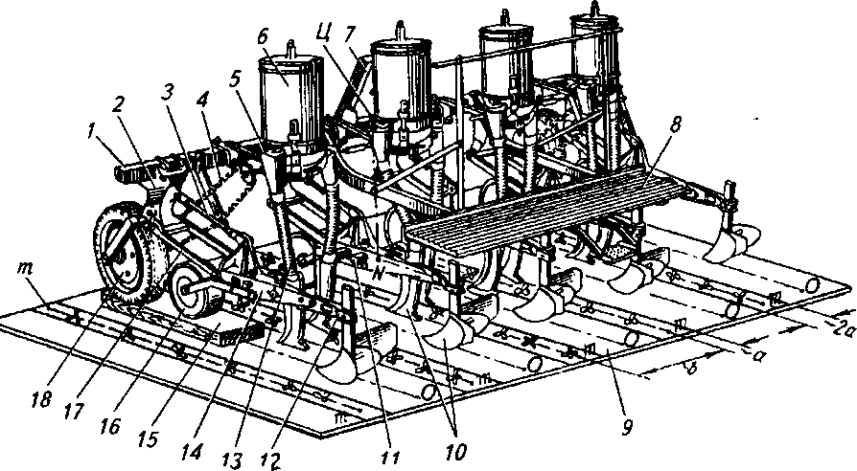
Устройство (рис. 7): к поперечному брусу-раме 1, опирающейся на колеса 18, прикреплены четыре секции с рабочими органами 10 и туковысевающими аппаратами 6. Для агрегатирования с трактором к брусу-раме приварен замок 7 автосцепки.
Рис.7 – Культиватор-окучник КОН-2,8 А:

1 – брус-рама; 2 – кронштейн; 3 – верхнее звено; 4 – цепная передача; 5 – регулятор высева; 6 – туковысевающий аппарат; 7 – замок автосцепки; 8 – подножная доска; 9 – разметочная плита; 10 – рабочие органы; 11, 12 – держатели; 13 – тукопровод; 14 – грядиль; 15
- брусок; 16, 18 – колеса; 17 – нижнее звено.
Секция рабочих органов крепится к раме посредством четырехзвенного параллелограммного механизма, который при опускании колеса секции 16 на неровностях почвы обеспечивает параллельное перемещение грядилей 14, за счет чего сохраняется постоянство углов наклона рабочих органов и глубины обработки.
На секциях можно устанавливать в зависимости от выполняемых операций те или иные рабочие органы, а также подкормочные приспособления для внесения минеральных удобрений.
Рабочий процесс: образование гребней вдоль рядков всходов картофеля (окучивание) выполняют одновременно в четырех рядках корпус-окучники 10. На стойках корпус- окучников прикреплены наральники и двусторонние отвалы с раздвижными крыльями. Почва, подрезанная наральником, поднимается по рабочей поверхности отвала, рыхлится и подгребается к рядкам растений. В результате образуются гребни высотой до 25 см.
Одновременно ведется подкормка растений минеральными удобрениями с помощью подкормочного приспособления. Диски туковысевающих аппаратов 6 приводятся во вращение от опорных колес 16 через зубчато-цепную передачу. В результате минеральные удобрения поступают в воронки подкормочных ножей и тукопроводы. Ножи заделывают удобрения в почву на глубину до 16 см.
Агрегатируют навесной культиватор-окучник с тракторами МТЗ-80, 82.
Катки предназначены для выравнивания и уплотнения поверхностного слоя почвы, что способствует притоку влаги из нижних ее слоев к верхним, а также разрушения глыб, почвенной корки, образовавшейся после дождя.
По конструкциям рабочих органов различают:
- кольчато-шпоровые;
- кольчато-зубовые;
- борончатые;
- гладкие (водоналивные);
- легкие планчатые;
- комбинированные катки.
Область использования различных конструкций катков следующая:
Кольчато-шпоровый трехсекционный каток ЗККШ-6 (рис. 8, а) применяют для рыхления верхнего и уплотнения подповерхностного слоя почвы, разрушения корки, комков и выравнивания вспаханного поля. Каток состоит из трех секций, каждая из которых включает в себя две расположенные одна за другой батареи с балластными ящиками. Основные рабочие органы катка – литые диски диаметром 529 мм со шпорами.
Регулируя массу балласта, можно изменять удельное давление катка на почву от 27 до 47 Н/см². Рабочая скорость до 13 км/ч, ширина захвата трех секций – 6,1 м, одной – 2,09 м.
Кольчато-зубчатый каток ККН-2,8 (рис. 8, б) предназначен для выравнивания поверхности поля, уплотнения на глубину до 7 см подповерхностного и рыхления на глубину
4 см поверхностного слоя почвы. Каток можно применять в агрегате со свекловичными сеялками и культиваторами.
На ось катка 5, прикрепленную к раме, свободно надеты колеса: десять клинчатых 7 диаметром 350 мм и девять зубчатых 4 диаметром 366 мм. Удельное давление 25 Н/см², ширина захвата 2,8 м.
Кольчато-зубчатый каток КЗК-10 используют для предпосевного и послепосевного прикатывания почвы в агрегате с тракторами ДТ-75С и Т-150. Он состоит из пяти секций и работает так же, как и каток ККН-2,8. Ширина захвата 10 м, рабочая скорость до 13 км/ч, производительность 10 га/ч.

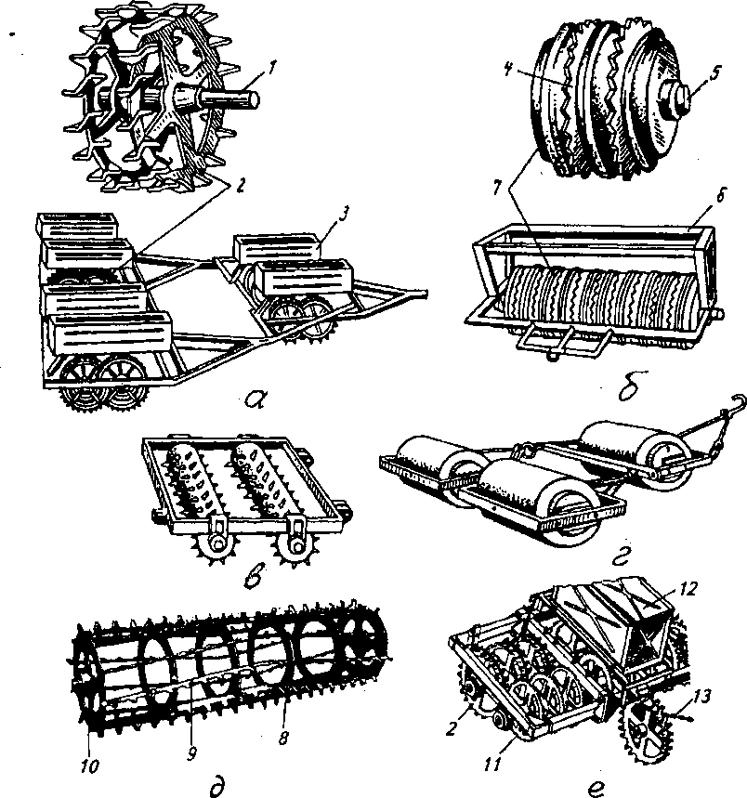

Рис. 8 – Катки:
а – кольчато-шпоровый; б – кольчато-зубчатый; в – навесной борончатый; г – гладкий водоналивной; д – легкий планчатый; е – комбинированный.
1, 5, 10 – оси; 2, 8, 11 – диски; 3, 6, 12 – балластные ящики; 4, 7 – колеса; 9 – планки; 13 – тяговая цепь.
Навесной борончатый каток КБН-3 (рис. 8, в) служит для разрушения почвенных комков и прикатывания почвы перед посевом с одновременным рыхлением поверхностного слоя, а также для разрушения почвенной корки на посевах. Он состоит из пяти секций, подвешенных к поперечному брусу на цепях в шахматном порядке: в переднем ряду три секции, а заднем – две. Ширина захвата 3,25 м. Каток навешивают на тракторы класса 1.4.
Водоналивной гладкий каток 3КВГ-1,4 (рис. 8, г) предназначен для уплотнения поверхностного слоя почвы до или после посева, прикатывания зеленых удобрений перед запашкой. Он с о с т о и т из трех секций, каждая из которых снабжена гладким пустотелым цилиндром диаметром 700 мм, длиной 1400 мм и вместимостью 500 дм³. Цилиндры заполняют водой. Изменяя ее количество, регулируют удельное давление катка на почву в пределах от 23 до 60 Н/см². Ширина захвата 4 м. Каток агрегатируют с тракторами Т-40 и МТЗ-80.
Легкий планчатый каток (рис. 8, д) используют в комбинированных машинах для дополнительного крошения и выравнивания свежевзрыхленной почвы. Каток состоит из дисков 8 и приваренных к ним зубчатых или гладких планок 9. Планки могут располагаться параллельно оси вращения, наклонно или по винтовой линии. К крайним дискам приварена ось 10 для монтажа катка на раме.
Комбинированный каток (рис. 8, е) используют в приспособлениях ПВП-2,3 и ПВР-3,5, агрегатируемых с плугами. Каток снабжен кольчато-шпоровыми 2 и клинчатыми 11 дисками. Двигаясь по свежевспаханной поверхности, каток разрушает глыбы и крупные комки почвы, дополнительно рыхлит почву на глубину 5…12 см, уплотняет верхний слой и выравнивает поверхность поля.
Степень уплотнения почвы регулируют, изменяя давление на почву за счет массы балласта, или переставляя по высоте точки присоединения к раме катка тяговой цепи 13 прицепного устройства.

Контрольные вопросы

- Назначение, виды лущильников и их устройство.
- Какие конструкции рабочих органов используют в лущильниках? Принципы их действия.
- Особенности рабочего процесса дискового лущильника.
- Какие основные сборочные единицы входят в состав гидрофицированного прицепного дискового лущильника ЛДГ-5А?
- Назначение полунавесного лемешного лущильника ППЛ-10-25. Как расшифровать буквы и цифры в марке лущильника?
- Особенности рабочего процесса лемешного лущильника ППЛ-10-25.
- Назначение борон, по каким признакам их классифицируют?
- Назвать марки дисковых борон, выпускаемых промышленностью.
- По каким признакам классифицируют зубовые бороны?
- Перечислить конфигурации рабочего органа зубовых борон.
- Как устроена и работает зубовая борона?
- Назвать марки зубовых борон, выпускаемых промышленностью и их назначение.
- Назначение культиваторов и их виды.
- Какую операцию выполняют культиваторы, оборудованные рыхлительными и стрельчатыми лапами?

